STADGAR FÖR

NIF:S SUPPORTERKLUBB

RÖDA BOLLEN
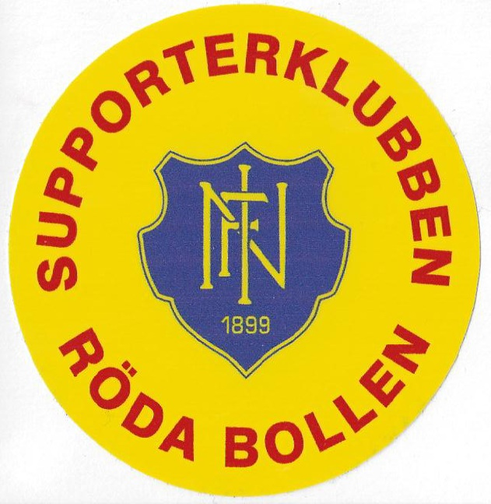

§ 1
Målet för vår förening skall vara att så gott vi kan stödja NIF bandy

§ 2
Föreningen består av de fysiska personer som upptagits i föreningen som medlemmar

§ 3
Föreningens beslutande organ är årsmötet, extra årsmöte och styrelsen.

§ 4
Föreningen tecknas av två styrelseledamöter som väljs i styrelsen.

§ 5
Föreningens verksamhets- och räkenskapsår omfattar tiden från 1:a Maj – 30 April

§ 6
För ändring av dessa stadgar krävs beslut av årsmöte med minst 2/3 av antalet avgivna röster.
Förslag till ändring av stadgarna får skriftligen avges av såväl medlem som styrelsen.

§ 7
För upplösning av föreningen krävs beslut av årsmöte med minst 2/3-delar av antalet avgivna röster.
I beslut om upplösning av föreningen skall anges att föreningens tillgångar skall användas till bestämt idrottsfrämjande ändamål.

§ 8
Medlemskap beviljas av styrelsen eller av den som styrelsen delegerat beslutanderätten till.
Ansökan om medlemskap får avslås endast om det kan antas att vederbörande kommer att motarbeta föreningens ändamål eller intressen.
Beslut att avslå medlemsansökan skall fattas av styrelsen.

§ 9
Medlem som vill utträda ur föreningen skall skriftligen anmäla detta till styrelsen.

§ 10
Medlem får inte uteslutas ur föreningen av annan anledning än att denne försummat att betala föreningens beslutade avgifter, motarbetat föreningens verksamhet eller ändamål eller uppenbarligen skadat föreningens intressen.
Beslut om uteslutning fattas av styrelsen, medlemmen skall ha möjlighet att yttra sig i frågan, innan den träder i laga kraft.

§ 11
Medlemmens rättigheter och skyldigheter :
- Medlem har rätt att deltaga i sammankomster som ordnas
- Medlem har rätt till info om föreningens angelägenheter
- Medlem skall följa föreningens stadgar och beslut
- Medlem har inte rätt till del av föreningens behållning eller egendom vid eventuell upplösning av föreningen
- Medlem skall betala de avgifter som beslutas av föreningen

§ 12
Årsmötet som är föreningens högsta beslutande organ hålls före utgången av augusti månad på tid och plats som styrelsen beslutat.

§ 13
Såväl medlem som styrelsen får avge förslag att behandlas på årsmötet. Förslag från medlem skall vara styrelsen tillhanda senast 1 vecka före årsmötet. Styrelsen skall till årsmötet avge skriftligt yttrande över förslaget.

§ 14
Medlem som betalar medlemsavgifter har rösträtt på årsmöte

§ 15
Mötet är beslutsmässigt med det antal röstberättigade meddlemmar som är närvarande på mötet.

§ 16
Vid årsmötet skall följande ärenden behandlas och protokollföras
- Fastställande av röstlängd för mötet
- Fråga om mötet har utlysts på rätt sätt
- Fastställande av dagordningen
- Val av ordförande och sekreterare för mötet
- Val av protokolljusterare och ev. rösträknare
- Styrelsens verksamhetsberättelse presenteras
- Revisorernas berättelse
- Frågan om ansvarsfrihet för styrelsen
- Fastställande av medlemsavgifter
- Val av föreningens ordförande för ett år. Övriga ledamöter väljs också på ett år. Val av 2 suppleanter med fastställd turordning för ett år. 2 ledamöter i valberedning för ett år
- Behandling av styrelsens förslag och ui rätt tid inkomna motioner
- Övriga frågor

§ 17
Styrelsen kan kalla till extra styrelsemöte, detta kan också begäras av medlem som betalt sin medlemsavgift

§ 18
Styrelsen består av 4 – 8 ledamöter
Styrelsen utser inom sig vice ordförande, sekreterare, kassör och övriga befattningar som behövs

§ 19
Styrelsen skall tillse att föreningen följer gällande lagar och bindadnde regler och ansvara för och förvalta föreningens medel.
Ordföranden är föreningens officiella representant. Om ordföranden har förhinder/förfall inträder vice ordföranden i hans/hennes ställe.
Sekreteraren skall föra protokoll över styrelsens sammanträden.
Kassören skall se till att svara för bokföringen och årligen upprätta balans och resultaträkning.

Uppdaterad 160825 av Eije Andersson

